Опуклі функції
Нехай 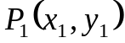, 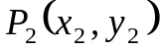 - дві точки на декартовій площині.
Відрізком 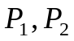 називається множина точок .
Множина 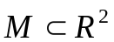 називається опуклою, якщо 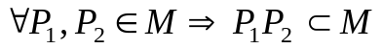 Таким чином, множина опукла, якщо разом зі своїми двома точками вона містить відрізок, що їх сполучає.
Нехай 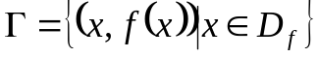 - графік функції 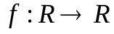, надграфіком (підграфіком) цієї функції називається множина 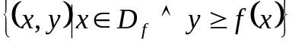 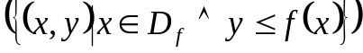 При цьому будемо казати, що точка 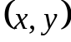 лежить вище (нижче) графіка, якщо вона належить надграфіку (підграфіку) цієї функції.
Функція 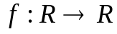 називається опуклою (угнутою), якщо її над графік (підграфік) є опуклою множиною.
Далі в роботі покажемо, що опукла функція є диференційованою майже скрізь, і з розглядуваного критерія опуклості, очевидно випливатиме, що наведене означення еквівалентне класичному про взаємне розташування точок кривої та дотичної: графік функції f має в інтервалі (a;b) (а – число або –∞, b – число або +∞) опуклість, напрямлену вниз (вгору), якщо для довільної точки c∈(a; b) всі точки графіка функції у=f(x), x∈(a;b), лежать вище (нижче) дотичної, проведеної до нього в точці (c;f(c)), крім, звичайно, самої точки (c;f(c)), яка лежить і на дотичній.
Легко з означення опуклої множини зрозуміти, що мова про опуклу (угнуту) функцію має сенс, якщо вона визначена на зв’язній множині, тобто в якості області визначення опуклих функцій ми будемо розглядати лише сегменти, інтервали та півінтервали, або будь-які промені.

Теорема 3. | (Нерівність Ієнсена)

Нехай функція 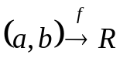 опукла. Тоді 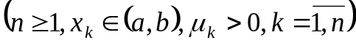 виконується нерівність Ієнсена:
 | 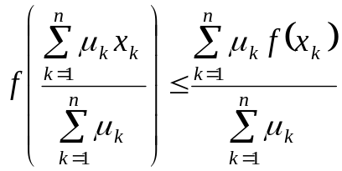 | (1)
Доведення теореми. Для 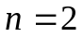 маємо: покладемо 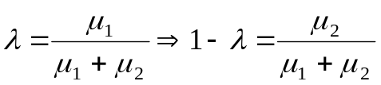. Розглянемо точки 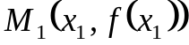, 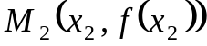. Тоді точка 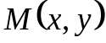, де 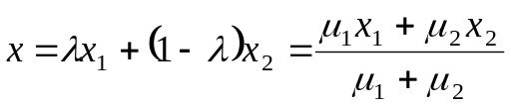, 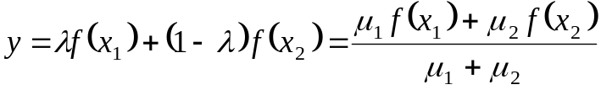 належить відрізку 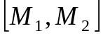, тому з означення опуклої функції 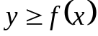, тобто 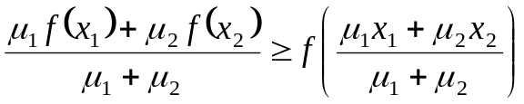 - доведено для .
Нехай (1) має місце для 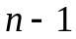, доведемо з цього його істинність для 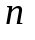.
Позначимо 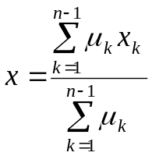. Очевидно, що 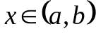. Використаємо нерівність (1) для ( вона вже доведена).
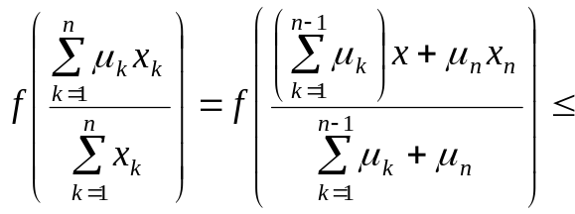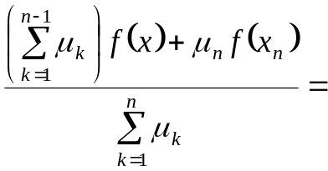
=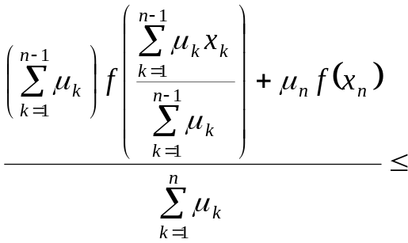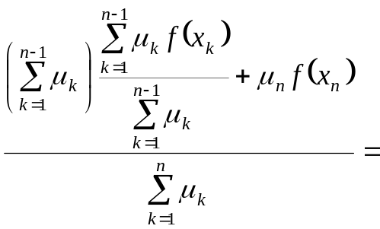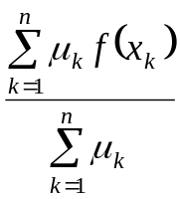.
Теорему доведено.
Зазначимо, очевидно, рівність в нерівності Ієнсена можлива лише у випадках коли 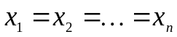, або коли 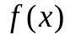 є лінійною функцією.
Наслідок. | (Нерівність Коші)
 | Якщо 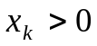, 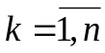, то 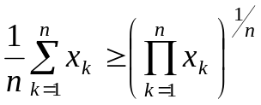.
Доведення. Розглянемо на 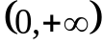 функцію 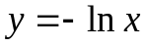. 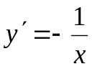, 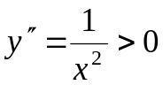 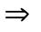 опукла поклавши в нерівності (1) 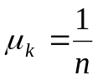 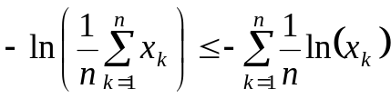. 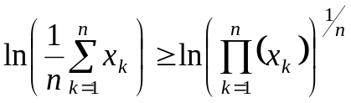 .
Наслідок доведено.

ндукції.

Теорема 6. | (Нерівність Юнга)
 | Нехай 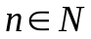, 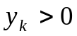, 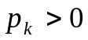 . Якщо 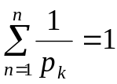, то
 | 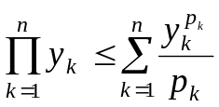 | (3)
Доведення. 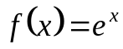, 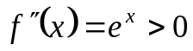 опукла. Покладемо в нерівності Ієнсена:
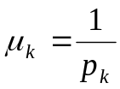, 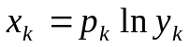 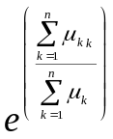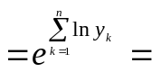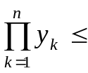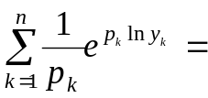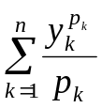.
Теорему доведено.

Теорема 7. | (Нерівність Гельдера)
 | Нехай 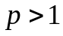, 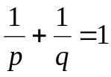. Тоді 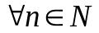, 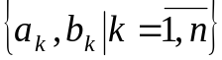 виконується нерівність:
 | 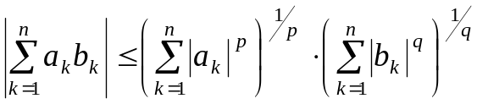 | (4)
Доведення теореми. Розглянемо нерівність Ієнсена (1) для опуклої функції 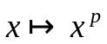 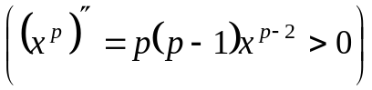, покладаючи 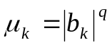, 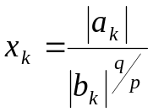, маємо: 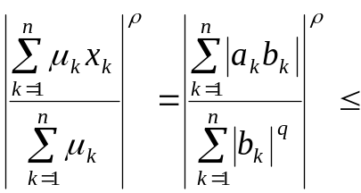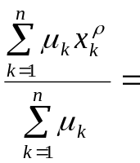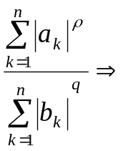
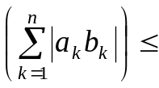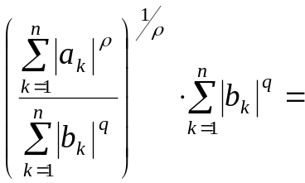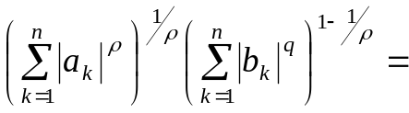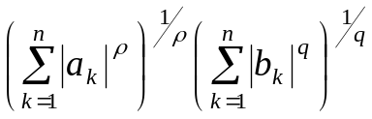
Теорему доведено.

Наслідок. | (Нерівність Мінковського)
 | Нехай ,, тоді 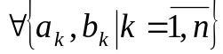 виконується нерівність:
 | 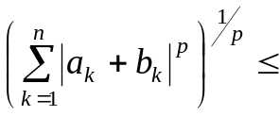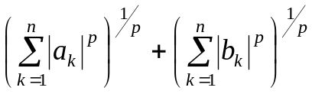 | (5)
Доведення. 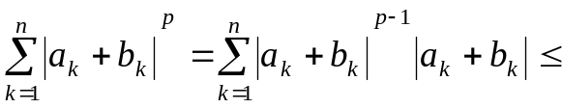
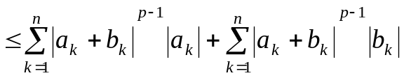 (до кожної частини – нерівність Гельдера):
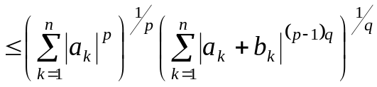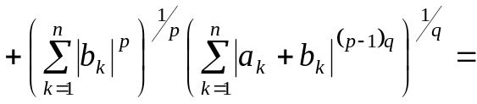
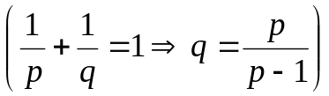 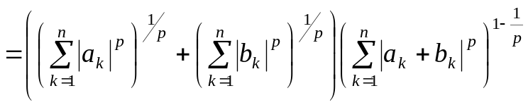 (5)
Наслідок доведено.

Отже, ми торкнулися теорії опуклих функцій і встановили основну нерівність, що виконується для опуклих функцій – нерівність Ієнсена. Застосувавши її до різних опуклих функцій, досить просто встановили нерівності Коші, Гельдера та інші класичні нерівності. Тому більшість нерівностей, які доводяться за допомогою цих нерівностей, можуть бути доведені також за допомогою нерівності Ієнсена.

